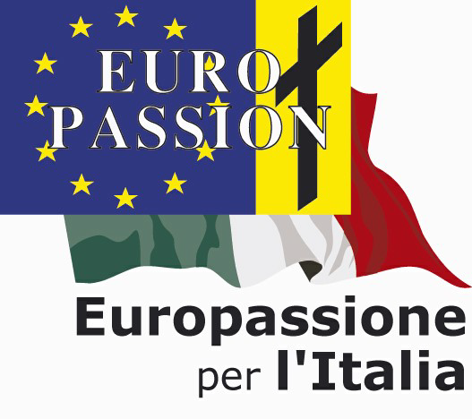
ASSOCIAZIONE NAZIONALE
“EUROPASSIONE PER L’ ITALIA”
www.europassioneitalia.com
info@europassioneitalia
PEC: europassioneitalia@pec.it

ASSEMBLEA NAZIONALE VITERBO – COMUNICAZIONE POST-EVENTO

Breve relazione della dott.ssa Patrizia Nardi, esperta in valorizzazione del Patrimonio culturale e candidature UNESCO

La 17esima seduta dell’Assemblea dell’Associazione Nazionale di “EUROPASSIONE PER
L’ITALIA”, si riconferma incontro produttivo.
Convocata presso il prestigioso Palazzo dei Papi a Viterbo, dal 29 al 31 ottobre 2021, l’Assemblea ha consentito la focalizzazione delle esperienze maturate da Europassione e la riorganizzazione dei traguardi e dei target futuri.

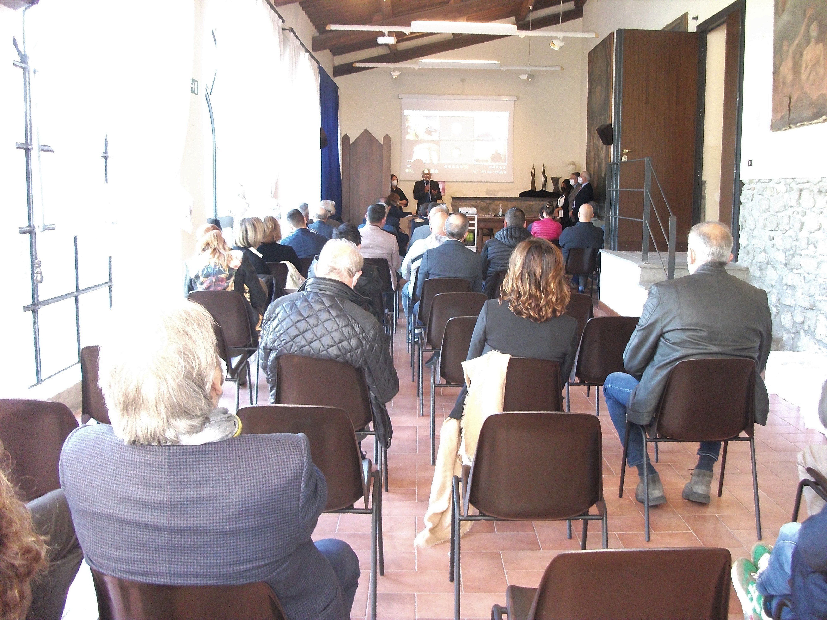

Assemblea Nazionale Viterbo 2021

Tra tutti, va sottolineato il consolidamento dell’obiettivo comune di promuovere e salvaguardare le Sacre Rappresentazioni. La storica sfera delle tradizioni popolari, chiamerà in gioco sodalizi riconfermati, rinnovate cooperazioni e nuove progettualità.

Consolidato anche il percorso intrapreso per il riconoscimento quale bene immateriale dell’Umanità delle Passioni italiane.

Per maggiori informazioni, si rimanda al CS dell’evento: https://www.europassioneitalia.com/assemblea-nazionale-dellassociazione-nazionale-europassione-per-litalia-sabato-30-ottobre-2021/

Un lungo e inteso itinerario che vede la supervisione della dott.ssa Patrizia Nardi, esperta in
valorizzazione del Patrimonio culturale e candidature UNESCO e responsabile tecnico-scientifico del percorso.

Di seguito, la breve relazione post-evento di Viterbo della dott.ssa Nardi:

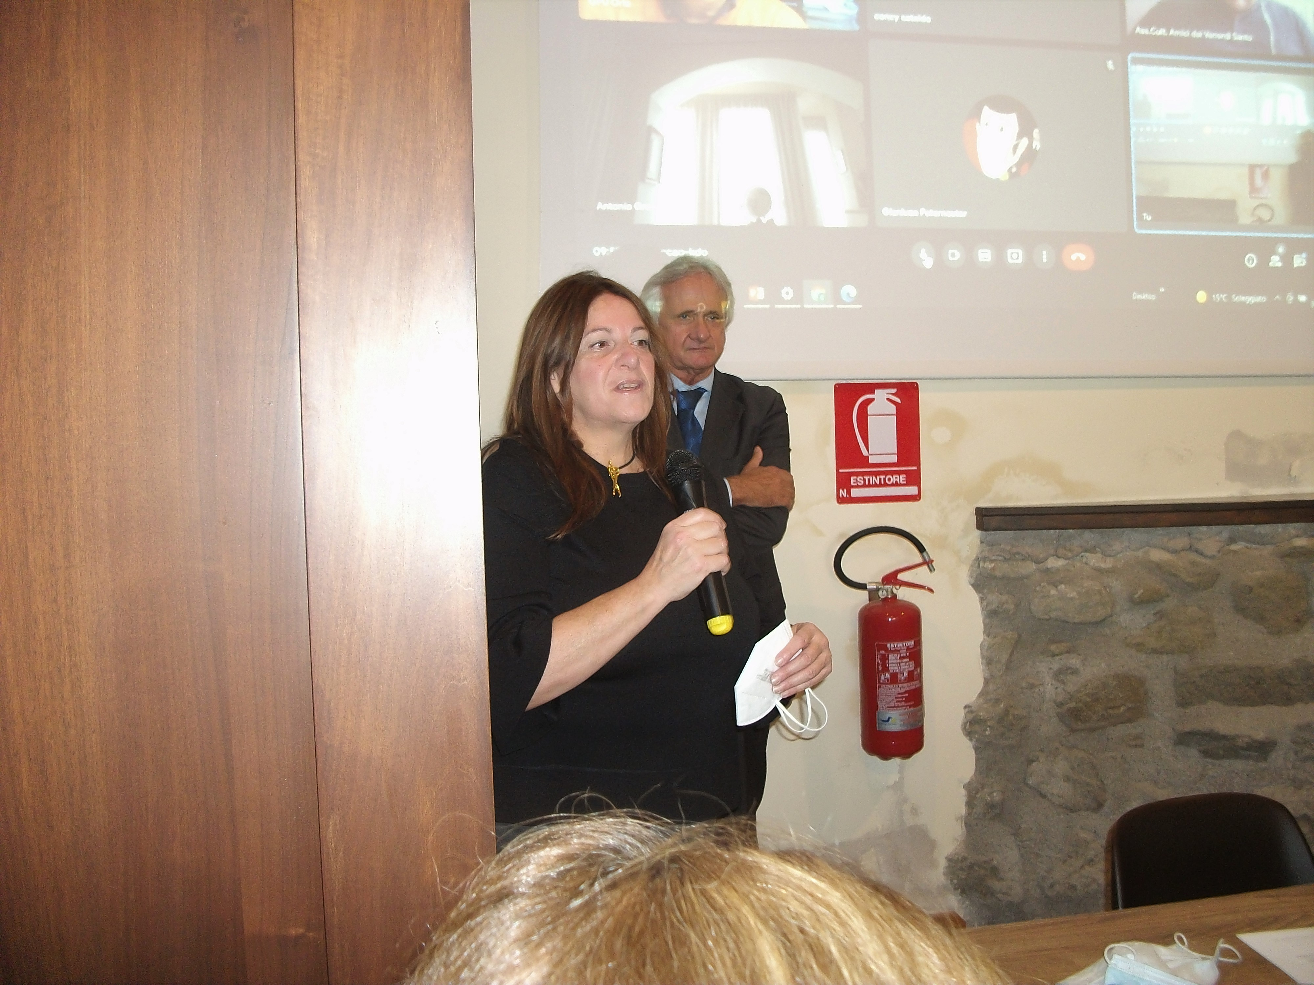

Dott.ssa Patrizia Nardi e Presidente Europassione Flavio Sialino

“L’esperienza condivisa a Viterbo tra comunità diverse di patrimonio culturale immateriale italiano, con riconoscimento UNESCO o meno; la possibilità di mettere in contatto queste comunità tra di loro sui temi della salvaguardia in un momento che continua ad essere di chiusura sulla possibilità di riattivare i rituali delle feste cerimoniali alle quali le comunità convenute a Viterbo si legano e sono portatrici di interesse; la presenza di un gruppo di esperti di altissima competenza, del Ministero, della Conferenza Episcopale Italiana, dell’Università, negli apporti della dott.ssa Peci, di Mons. Pennasso, del prof. Sbattelli dell’Università Cattolica di Milano, della dott.ssa Maria Grazia Bellisario che di UNINT, di Pietro Petraroia che ci ha raccontato l’esperienza peculiare di una comunità della vicina Bassano Romano, alla ricerca della propria memoria di comunità; gli interventi delle comunità di rete delle Macchine e di Europassione, insieme a quello incoraggiante del prof. Lopez Morales da Città del Messico, ci inducono a continuare ad operare sulla base di un concetto chiave, nella trattazione e nella salvaguardia di un patrimonio immateriale: la circolarità dei processi, la condivisione di dinamiche e pensieri, la predisposizione al confronto sulla base del rispetto della diversità culturale che ognuno rappresenta e al contempo, il rispetto e la compenetrazione dei ruoli necessaria a costruire percorsi di buone pratiche. Solo così un patrimonio culturale di grande vulnerabilità potrà andare oltre le criticità che i nostri tempi stanno ponendo”.

Per maggiori informazioni, si rimanda al comunicato post-evento completo:

